- Utiliza el comando nslookup para obtener las/s direcciones Ip asociadas al nombre [DNS](https://educacionadistancia.juntadeandalucia.es/centros/cadiz/mod/resource/view.php?id=349922) [www.diariojerez.es](http://www.diariojerez.es)



- Utiliza el comando nslookup para obtener el/los nombres de dominio asociados a la dirección IP 130.206.13.20

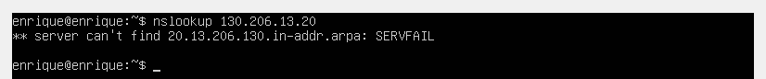

- Utiliza el comando nslookup para obtener las/s direcciones Ip asociadas al nombre [DNS](https://educacionadistancia.juntadeandalucia.es/centros/cadiz/mod/resource/view.php?id=349922) [www.google.es](http://www.google.es/)

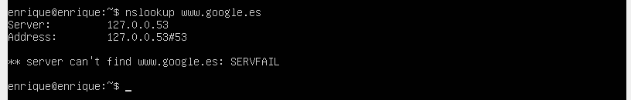

- Utiliza el comando dig para obtener la/las direcciones IP asociadas al nombre [DNS](https://educacionadistancia.juntadeandalucia.es/centros/cadiz/mod/resource/view.php?id=349922) [www.google.es](http://www.google.es/)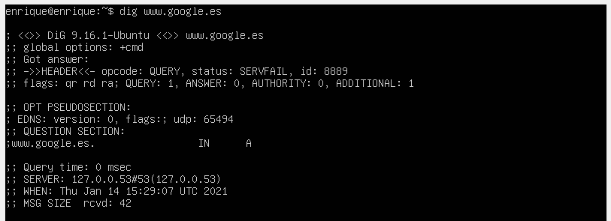

- Utiliza el comando dig para obtener el/los nombres de dominio asociados a la dirección IP 130.206.13.20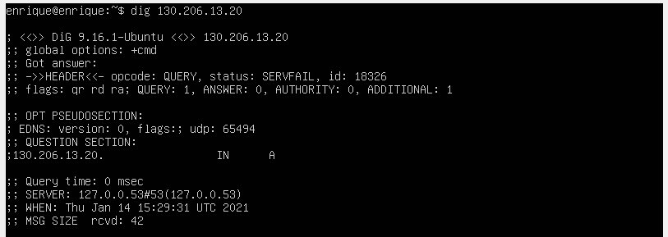

- Utiliza el comando dig para obtener la/las direcciones IP asociadas al nombre [DNS](https://educacionadistancia.juntadeandalucia.es/centros/cadiz/mod/resource/view.php?id=349922) [www.google.es](http://www.google.es/) preguntando al servidor [DNS](https://educacionadistancia.juntadeandalucia.es/centros/cadiz/mod/resource/view.php?id=349922) ns1.google.com

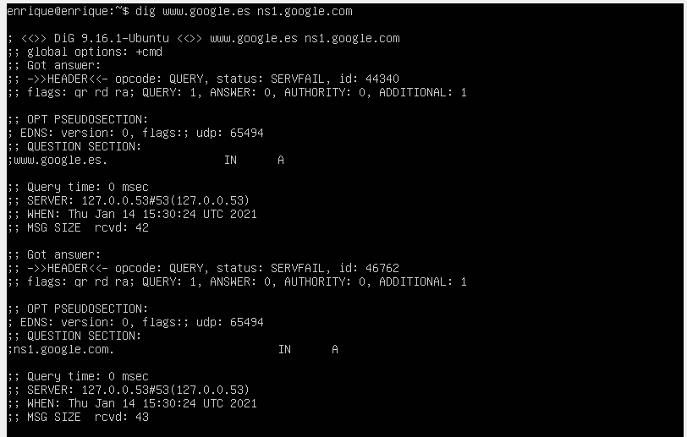

dig @ns1.google.com [www.google.es](http://www.google.es)

